CHƯƠNG TRÌNH THAM QUAN DU LỊCH 2025

NGHỈ DƯỠNG NHA TRANG – BIỂN NHŨ TIÊN – DU NGOẠN VỊNH SAN HÔ

HÀNH TRÌNH ĐẾN VỚI PHỐ BIỂN XỨ TRẦM
Mã tour | NT001 NHA TRANG 3N3Đ
Thời gian | 3 Ngày 3 Đêm
Phương tiện | Xe giường nằm
Khởi hành | Tối thứ 5 và chủ nhật hàng tuần

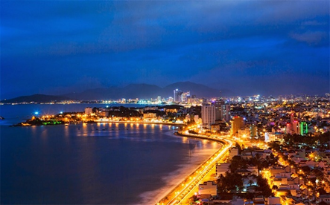 | 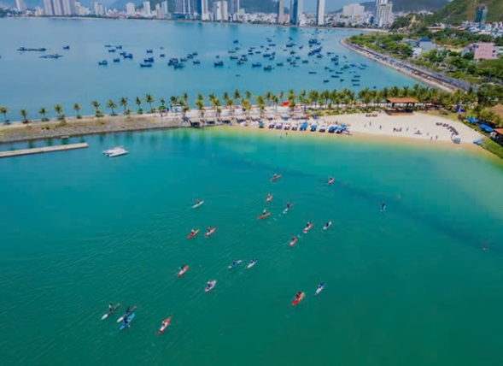 | 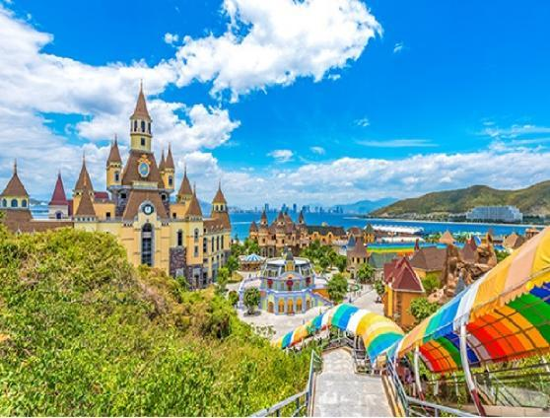
🙶 NHỮNG TRẢI NGHIỆM THÚ VỊ TRONG CHƯƠNG TRÌNH 🙷
- Tham quan, check in, tắm biển tại Bãi Biển Nhũ Tiên
- Tham quan nhà thờ Đá, chùa Long Sơn - ngôi cổ tự lâu đời tại Nha Trang, với bức tượng Phật Tổ ngoài trời lớn nhất được ghi tên vào sách kỷ lục Guiness Việt Nam
- Check-in tại điểm đến mới tại Nha Trang: Nhà hát Đó
- Thưởng thức các món ăn đặc sản tại Nha Trang: Nem nướng Nha Trang
- Hành trình du ngoạn Vịnh Nha Trang & tham gia chương trình Bar trên biển : Vịnh San Hô 2 Tại đây du khách có thể tham gia các trò chơi chơi biển, tự do tắm biển , hồ bơi tại Vịnh San Hô …
- Tham gia chương trình Sân Bọt Tuyết -Hoạt động hấp dẫn tại Vịnh San Hô
- Có thể tự do khám phá VinWonder Nha Trang
- Tắm bùn (chi phí vé tự túc)
- Tham quan vườn nho Phan Rang

ĐÊM 01: TP HỒ CHÍ MINH – NHA TRANG (Nghỉ đêm trên xe)
22h00 - 23h00: Xe và Hướng dẫn viên Công Ty Du Lịch đón khách tại điểm hẹn tập trung khởi hành đi Nha Trang.
ĐỊA ĐIỂM ĐÓN KHÁCH:
- Nhà Văn Hóa Thanh Niên (04 Phạm Ngọc Thạch, quận 1)
- Thuận Kiều Plaza, quận 5 (không có điểm gửi xe máy)
- Cây Xăng comeco số 14 (450 Kinh Dương Vương, An Lạc, Bình Tân) - đối diện Bến xe miền tây
- 502 Quốc Lộ 13, TP Thủ Đức (đối diện Vạn Phúc City)
- Ngã 4 Thủ Đức (không có điểm gửi xe máy)
- Amata Biên Hòa
ĐỊA ĐIỂM TRẢ KHÁCH: về trước 22h00
- Cây Xăng comeco số 14 (450 Kinh Dương Vương, An Lạc, Bình Tân) - đối diện Bến xe miền tây
- 502 Quốc Lộ 13, TP Thủ Đức (đối diện Vạn Phúc City)
- Ngã 4 An Sương (2374 QL1A, Khu phố 2, Quận 12)
- Amata Biên Hòa
Quý khách thư giãn, nghỉ ngơi trên xe.

NGÀY 01: BIỂN NHŨ TIÊN – NHÀ THỜ ĐÁ – CHÙA LONG SƠN - TẮM BÙN – NHA HÁT ĐÓ (Ăn Sáng, Trưa, Tối)
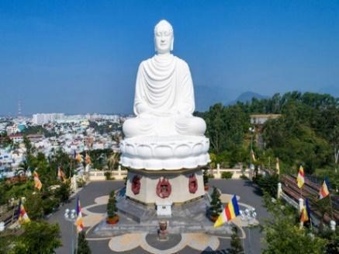 | 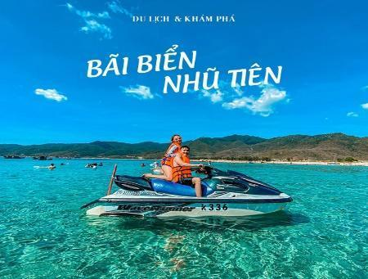 | 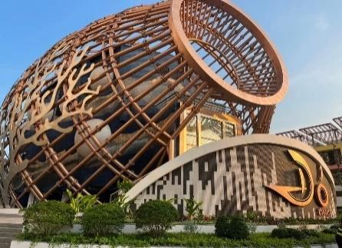
Buổi sáng:
06h00: Đoàn đến khu vực Cam Ranh dùng bữa sáng.
07h00: Quý khách tham qua, check in tại Bãi Biển Nhũ Tiên. Khu du lịch Nhũ Tiên Nha Trang mới được đưa vào khai thác nên vẫn còn nét rất hoang sơ và thuộc số ít các bãi tắm đẹp ở trên đất liền. Với vẻ đẹp độc đáo riêng biệt của mình, Nhũ Tiên là một trong những địa điểm du lịch Nha Trang rất đáng để bạn ghé đến một lần trong đời. Ngoài việc tận hưởng nghỉ dưỡng, bạn còn có thể thử sức với vô số các môn thể thao nước như lướt ván, dù lượn, mô tô nước…
09h00: Quý khách lên xe tiếp tục di chuyển đến với Thành phố Biển Nha Trang.
Xe đưa quý khách tham quan Chùa Long Sơn. Chùa Long Sơn được biết tới là ngôi cổ tự lâu đời tại Nha Trang. Nơi đây sở hữu bức tượng Phật Tổ ngoài trời lớn nhất được ghi tên vào sách kỷ lục Guiness Việt Nam. Quý khách có thời gian để chiêm ngưỡng tượng Phật cũng như cầu bình an, sức khỏe.
Sau đó đoàn tiếp tục di chuyển tham quan Nhà Thờ Đá, Nhà thờ Núi Nha Trang là địa điểm du lịch nổi tiếng bậc nhất tại thành phố biển. Mang nét đẹp xưa cũ với lịch sử hơn 80 năm tuổi, ngôi nhà thờ tọa lạc giữa trung tâm thành phố Nha Trang chắc chắn sẽ mang đến cho du khách những trải nghiệm thú vị.
Buổi trưa: Dùng cơm trưa tại nhà hàng, sau đó xe khởi hành về khách sạn nhận phòng nghỉ ngơi.
Buổi chiều:
15h00: Check in bên ngoài Nhà hát Đó - được thiết kế như chiếc đó khổng lồ & Bức tường danh vọng - lưu danh những đóng góp cho điện ảnh Việt.

Quý khách ghé Suối khoáng Tháp Bà hoặc Suối khoáng I-Resort với dịch vụ nước khoáng nóng, tắm bùn các loại cho làn da thêm tươi trẻ (chi phí tự túc) hoặc tự do tắm biển Nha Trang.
Buổi tối:
18h30: Đoàn di chuyển đi dùng bữa tối với đặc sản Nem Nướng Nha trang thay cho bữa cơm tối.
Buổi tối:
Quý khách tự do khám phá TP. Nha Trang về đêm.

NGÀY 02: KHÁM PHÁ VỊNH SAN HÔ 2 – CHƯƠNG TRÌNH BAR TRÊN BIỂN - VINWONDER (Ăn Sáng, Trưa)
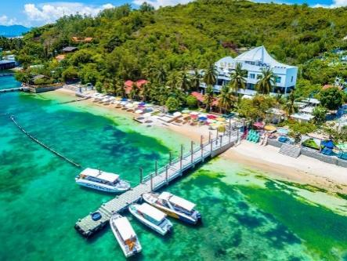 | 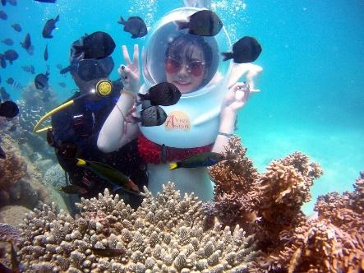 | 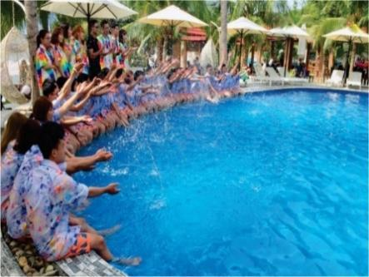
7h00: Đoàn ăn sáng buffet tại khách sạn lấy năng lượng để chuẩn bị một hành trình du ngoạn , khám phá Vịnh San Hô 2.
08h00: Tàu đưa đoàn đi tham quan Vịnh San Hô 2 ( Thời gian di chuyển ra đến Vịnh San Hô khoản 30 phút ). Trên đường đi quý khách ngắm nhìn những bè hải sản, ngắm Vịnh Nha Trang. Một trong 29 Vịnh đẹp nhất thế giới.
Tàu đậu gần khu vực Vịnh San Hô 2 quý khách tham gia chương trình Bar trên biển , cùng hòa mình vào làn nước biển trong xanh tại Vịnh San Hô 2 ( Bao gồm áo phao , trái cây , rượu rum/rượu vang )
9h45 : Tàu đưa quý khách đến Vịnh San Hô, Hướng Dẫn Viên đưa quý khách về khu vực tập trung nhận chòi & ghế, nghỉ ngơi. Đoàn tự do vui chơi tắm biển, tắm hồ bơi (đã bao gồm vé sử dụng tắm nước ngọt).
Check in & tham gia chương trình Sân Bọt Tuyết – Hoạt động vui chơi nổi bật nhất tại Vịnh San Hô 2 (Diễn ra từ lúc 10h -10h30)
Tham giá các trò chơi trên biển như: Dù bay, moto nước, Kayak, di bộ dưới đáy biển ngắm san hô (Các trò chơi quý khách tự túc )
Buổi trưa:
12h00: Đoàn dùng cơm trưa nhà hàng.
14h00: Đoàn lên tàu về lại đất liền.
Quý Khách sẽ được đưa đến một số điểm tham quan mua sắm: Làng Tre Việt, Làng Yến Mai Sinh Nha Trang, đang là một trong những địa điểm đầy hấp dẫn và thú vị. Đây là điểm đến mà du khách sẽ khám phá những giá trị trường tồn mà chim yến đã mang lại. Tại đây, Quý khách được:
+ Khám phá mô hình hang động Chim Yến
+ Sống ảo với góc phố ô dù “Agueda” cùng những bức tường màu huyền thoại
+ Mua sắm tại khu tích hợp thương mại Yến sào
+ Thưởng thức coffee – điểm tâm theo phong cách “Riverside” (chi phí tự túc)
Sau đó, về khách sạn nghỉ ngơi.
Đoàn tự do tắm biển tại bãi biển Nha Trang, khám phá TP Nha Trang về đêm (Ăn tối tự túc).
Lựa chọn khác: Nếu Quý khách không tham quan, xe có thể đưa quý khách đến cảng Vinpearl, để di chuyển bằng Cáp Treo vượt biển đến với công viên vui chơi giải trí lớn nhất Nha Trang – Vin Wonder. Đến Vinpearl Land, quý khách sẽ từng bước tận hưởng những trò chơi theo những cung bậc rất khác nhau nhẹ nhàng êm ái như cưỡi ngựa, cảm giác lạ lùng tại khu chiếu phim 4D, mạnh mẽ, giật mình la hét tại Tàu Lượn Siêu Tốc hay đang được Bay vào vũ trụ như Chiếc Búa Ngược, xem xiếc cá voi, xiếc thú, các hoạt động sôi nổi...
- Người lớn : 950.000 (trên 140cm)
- Trẻ em: 710.000 (từ 100cm - dưới 140cm)
- Người cao tuổi: 710.000đ (>=60t trở lên)
Hoặc du khách có thể tham gia trò chơi xe trượt núi dài nhất Đông Nam Á và còn rất nhiều những trò chơi đầy thú vị khác cũng như Tắm biển nhân tạo với cát trắng và công viên nước.
Hoặc đến với Vinpearl Harbour (Giá vé tự túc 200.000đ/người lớn) – Vinpearl bến cảng bằng Hệ thống cáp treo vượt biển ngắm nhìn toàn cảnh vịnh biển Nha Trang - một trong 29 vịnh biển đẹp nhất thế giới. Vinpearl Harbour là điểm du lịch mới được ra mắt chính thức vào ngày 26/01/2024 và có vị trí tọa lạc kế cận công viên giải trí Vin Wonders Nha Trang. Tại Vinpearl Harbour, du khách có thể tham gia vào những sự kiện, lễ hội Quốc tế bùng nổ suốt ngày đêm với sự xuất hiện của nhiều siêu sao thế giới và Việt Nam; trải nghiệm mua sắm 24/7 trên các tuyến phố thương mại sầm uất và thưởng thức ẩm thực tinh hoa đa quốc gia tại các nhà hàng cao cấp. Nơi đây còn là thiên đường sống ảo với những góc máy tuyệt đẹp và lãng mạn tựa trời Âu. Mỗi nơi của khu phố thương mại đều là background lý tưởng để bạn tạo nên những bức ảnh lung linh. Du khách còn có thể ghi lại những bức ảnh kỷ niệm độc đáo trước quảng trường rộng lớn, bên những artwork ấn tượng và tại bến cảng, vịnh biển nên thơ…
Sau đó, về lại khách sạn (phương tiện di chuyển tự túc)

NGÀY 03: NHA TRANG – TP HỒ CHÍ MINH (Ăn Sáng, Trưa)
Buổi sáng:
07h00: Quý khách dùng điểm tâm sáng buffet tại khách sạn, làm thủ tục Trả phòng, tham quan mua sắm tại Chợ Đầm. Khởi hành về thành phố Hồ Chí Minh.
Buổi trưa: Ăn trưa Tại Nhà Hàng. Trên đường về quý khách Ghé Mua Đặc Sản, Nho, Tỏi Nước Mắm...
Dự kiến 19h00-20h30: Đoàn về tới TP Hồ Chí Minh. Hướng dẫn viên chia tay và hẹn gặp lại quý khách ở chuyến tour sau!

(Trình tự các điểm tham quan có thể thay đổi tùy theo tình hình thực tế
nhưng vẫn đảm bảo đầy đủ các điểm tham quan theo chương trình)
THỰC ĐƠN THAM KHẢO

(Thực đơn phong phú, thay đổi liên tục, có thể thay đổi tùy theo tình hình thời tiết, mùa vụ, ngày tour đi nhưng chất lượng vẫn đảm bảo như thực đơn đã cung cấp)
BUỔI | NGÀY 1 | NGÀY 2 | NGÀY 3
SÁNG | Phở bò/bún riêu cua/bún sứa/bánh mì chảo + Café/nước chanh/nước ngọt…) | Buffet tại khách sạn | Buffet tại khách sạn
TRƯA | 1. Mực tươi hấp cải xanh  2. Cá hồng biển chiên giòn xoài bằm  3. Gà ram sả ớt dưa leo  4. Xà lách Hoàng Thành  5. Chả cá chiên mặn ngọt  6. Lẩu cá cờ nấu chua  7. Cơm trắng trà đá  8. Tráng miệng, khăn lạnh | 1. Tôm xào chua ngọt  2. Sò nướng mỡ hành  3. Cá kho tộ  4. Bò xào cải xanh  5. Gà chiên mắm  6. Trứng chiên thịt bằm  7. Canh chua chả cá biển  8. Cơm trắng  9. Trái cây, trà đá | 1. Canh cải nấu tôm  2. Bạch tuộc xào chua ngọt  3. Salad trộn trứng  4. Cá kho tộ  5. Thịt kho trứng  6. Rau sống  7. Cơm  8. Khăn lạnh  9. Trái cây – Trà đá
TỐI | 1. Nem nướng  2. Bún Thịt nướng  3. Trà đá | TỰ TÚC | -

BẢNG GIÁ TOUR
KHÁCH HÀNG | GIÁ TOUR CƠ BẢN (VND/khách)  Khởi hành tối thứ 5 (xe giường nằm)
KHÁCH HÀNG | Khách sạn 3* | Khách sạn 5*
Người lớn (Từ 10 tuổi trở lên) | 2,790,000 | 3,190,000
Trẻ em (Từ 5 - 9 tuổi) – 70% giá tour | 70% | 70%
Trẻ nhỏ (Dưới 5 tuổi) – Miễn phí | 0 | 0
Phụ thu giường tầng dưới (Xe) | 100,000đ

KHÁCH HÀNG | GIÁ TOUR CƠ BẢN (VND/khách)  Khởi hành tối chủ nhật (xe ghế ngã/xe giường nằm)
KHÁCH HÀNG | Khách sạn 3* | Khách sạn 5*
Người lớn (Từ 10 tuổi trở lên) | 2,690,000 | 3,090,000
Trẻ em (Từ 5 - 9 tuổi) – 70% giá tour | 70% | 70%
Trẻ nhỏ (Dưới 5 tuổi) – Miễn phí | 0 | 0
Phụ thu giường tầng dưới (Xe) | 100,000đ

PHỤ THU PHÒNG
Cơ cấu phòng | P2,P3,P4 | P2,P3,P4
Phụ thu phòng đơn 1 người | 600,000 VND/phòng | 1,000,000 VND/phòng

GIÁ TOUR BAO GỒM:
Vận chuyển: | - Xe giường nằm 40-44 chỗ, đảm bảo chất lượng (có máy lạnh, mền, gối, dép trên xe) phục vụ suốt tuyến tour.  - Tàu tham quan Vịnh San Hô 2.
Lưu trú: | Khách sạn 3 – 5 sao (2,3 khách/phòng).  - Khách sạn 3*: TK, Apus, Dendro Hotel hoặc tương đương…(trung tâm thành phố, tiện nghi đầy đủ).  - Khách sạn 5*: Florida, Panama, Vesna, TTC Hotel hoặc tương đương…(trung tâm thành phố, tiện nghi đầy đủ).  + Phòng 2 người: 1 giường đôi/ 2 giường đơn.  + Phòng 3 người: 1 giường đôi + 1 giường phụ hoặc extra bed.
Ăn uống: | Ăn uống theo ẩm thực địa phương:  - Ăn sáng: 03 bữa (01 tô + 01 ly, 02 bữa buffet sáng tại khách sạn)  - Ăn chính: 04 bữa (03 bữa Set menu 5 món trở lên, 01 bữa đặc sản Nem nướng)
Vé tham quan: | Vé tham quan vào cổng tại tất cả các điểm theo chương trình.  Ghế dù tắm biển
Hướng dẫn viên: | HDV tiếng Việt vui vẻ, nhiệt tình, nhiều kinh nghiệm.
Quà tặng: | Nón du lịch, 1 chai nước suối và 1 khăn lạnh/khách/ngày.
Bảo hiểm: | Bảo hiểm du lịch với mức bồi thường cao nhất 30.000.000đ/người/vụ.
GIÁ TOUR KHÔNG BAO GỒM:
Điểm tham quan: | Các điểm tham quan nằm ngoài chương trình.  Vé Tắm Khoáng (Hồ Bơi) 120,000đ/khách.  Vé Thủy cung Trí Nguyên 120,000đ/khách.  Vé vui chơi VinWonder Nha Trang.
Chi phí cá nhân: | Giặt ủi, điện thoại, ăn uống hải sản ngoài chương trình, nước uống, tắm nước ngọt tại các điểm tham quan.
Thuế VAT: | Nếu khách có nhu cầu xuất hóa đơn.
Chi phí khác: | Tiền tip cho tài xế và HDV (nếu có).  Các khoản phụ thu.
GIÁ TOUR CHO TRẺ EM:
Từ 10 tuổi trở lên: | 100% | Tiêu chuẩn như người lớn.
Từ 05 đến 09 tuổi: | 70% | - Tiêu chuẩn: 01 ghế ngồi trên xe, suất ăn, vé tham quan, không có suất ngủ - bé ngủ chung với gia đình.  - 02 người lớn chỉ được kèm 1 trẻ em 70% vé, trẻ em thứ 2 trong độ tuổi trên bắt buộc mua 1 vé người lớn.
Dưới 05 tuổi: | Miễn phí | - Không tính vé, gia đình tự lo cho bé.  - 02 người lớn chỉ được kèm 01 trẻ em từ 05 tuổi trở xuống, trẻ em thứ 02 trở lên phải mua 70% giá tour.  - Nếu phát sinh chi phí bố mẹ tự thanh toán trực tiếp.
QUY ĐỊNH HỦY VÉ:
- Thay đổi ngày khởi hành trước tối thiểu 10 ngày so với ngày khởi hành: không phạt
Chỉ được thay đổi ngày khởi hành một lần, lần tiếp theo sẽ thu phí đổi 30% giá vé
- Hủy trước tối thiểu 07 ngày so với ngày khởi hành: phạt 30% giá vé.
- Quý khách huỷ trước ngày khởi hành trong vòng 07 ngày, phạt 50% giá vé.
- Quý khách huỷ trước ngày khởi hành trong vòng 03 ngày, phạt 70% giá vé.
- Quý khách huỷ trong vòng 24 giờ kể từ ngày khởi hành hoặc No-show, phạt: 100% giá vé.
MỘT SỐ LƯU Ý:
- Thứ tự các điểm tham quan theo chương trình HDV có thể thay đổi tùy theo thời tiết và các vấn đề khách quan khác mà vẫn đảm bảo đầy đủ các điểm tham quan.
- Do chương trình tour khách lẻ ghép đoàn nên khi không đủ số lượng khách để khởi hành thì công ty sẽ hỗ trợ khách dời sang ngày khởi hành gần nhất hoặc hoàn lại phí tour như đã đặt cọc.
- Trường hợp Quý Khách không có mặt tại điểm đón khách (ngày khởi hành) sau 30 phút so với giờ đã hẹn của Hướng Dẫn Viên, được áp dụng là No-Show: phạt 100% giá vé.
- Thời gian trong chương trình tour là thời gian dự kiến, thực tế tour sẽ có chênh lệch (không nhiều) so với thời gian dự kiến. HDV sẽ báo trực tiếp cho Khách hàng trong thời gian thực hiện tour.
- Trong những trường hợp bất khả kháng như: khủng bố, bạo động, thiên tai, lũ lụt. dịch bệnh… Tuỳ theo tình hình thực tế và sự thuận tiện, an toàn của khách hàng, công ty sẽ chủ động thông báo cho khách hàng sự thay đổi như sau: huỷ hoặc thay thế bằng một chương trình mới với chi phí tương đương chương trình tham quan trước đó. Trong trường hợp chương trình mới có phát sinh thì Khách hàng sẽ thanh toán khoản phát sinh này. Tuy nhiên, mỗi bên có trách nhiệm cố gắng tối đa, giúp đỡ bên bị thiệt hại nhằm giảm thiểu các tổn thất gây ra vì lý do bất khả kháng.…
- Đối với sự thay đổi lịch trình, giờ bay do lỗi của hãng tàu thuỷ, công ty sẽ không chịu trách nhiệm bất kỳ phát sinh nào do lỗi trên như: phát sinh bữa ăn, nhà hàng, khách sạn, phương tiện di chuyển, hướng dẫn viên, ….
ĐIỀU KIỆN KHI ĐĂNG KÝ TOUR:
- Hình thức thanh toán, sau khi đăng ký: Chuyển khoản/tiền mặt.
+ Đặt cọc tối thiểu 50% đối với tour Nội địa (không bao gồm vé tàu, vé máy bay) hoặc có thể thanh toán luôn 100% giá trị booking sau khi booking đã được xác nhận. Số tiền đặt cọc tối thiểu có thể lớn hơn phụ thuộc vào tính chất của từng tour, tính chất khách lẻ hoặc khách đoàn. Phần thanh toán còn lại sẽ thanh toán sau khi lên tour.
- Đối với Khách Quốc tịch Việt Nam: Khi đi tour Trẻ em từ 14 tuổi trở lên và người lớn cần đem theo CCCD/Passport (Hộ chiếu) bản chính còn hạn sử dụng, hình ảnh rõ (CMND có thời hạn sử dụng không quá 15 năm, tính từ ngày cấp)/ Giấy khai sinh bản chính (trẻ em dưới 14 tuổi).
- Đối với khách Nước ngoài/Việt Kiều: Khi đi tour phải mang theo đầy đủ Passport (Hộ Chiếu) bản chính còn hạn sử dụng hoặc thẻ xanh kèm theo Visa và giấy tái xuất nhập Việt Nam.
- Khi đăng ký tour Quý khách vui lòng mang theo CCCD/Passport bản chính hoặc cung cấp tên chính xác đầy đủ, đúng từng ký tự trên CCCD/Passport (Hộ chiếu)/Giấy khai sinh (trẻ em dưới 14 tuổi) theo thứ tự: Họ/tên lót/tên.
- Trường hợp quý khách tham gia tour 01 khách, bắt buộc đóng thêm tiền phụ thu phòng đơn để ở riêng 01 phòng. Trường hợp trong đoàn cũng có khách đi 01 mình, cùng giới tính và có nhu cầu muốn ghép cùng phòng với quý khách thì công ty sẽ hoàn lại tiền phụ thu phòng đơn cho quý khách.

KÍNH CHÚC QUÝ KHÁCH MỘT CHUYẾN DU LỊCH VUI VẺ & BỔ ÍCH!!

